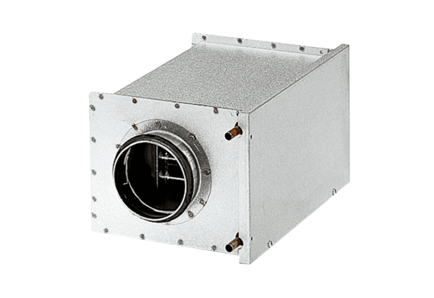Toplovodni grijač zraka WRH 20-2Jedinica za pakiranje: 1 komAsortiman: C
Broj artikla: 0082.0119Proizvođač: MAICO

